Собираетесь на работу
за границу?

Стать жертвой торговли людьми и подвергнуться трудовой эксплуатации можно и в наше время.

Не пренебрегайте простыми правилами безопасного поведения при выезде за рубеж.

Ежегодно тысячи белорусов подвергаются различным видам эксплуатации (сексуальная эксплуатация; принудительный труд, в том числе на вредных, опасных производствах, в качестве домашней прислуги; изъятие органов и тканей и т.д.) К сожалению, число потерпевших не уменьшается, т.к. преступники действуют все более изощренными методами вербовки, и полностью обезопасить себя очень сложно.

Рекомендации, которые мы предлагаем, спасли судьбы и даже жизни многих людей, в том числе и наших соотечественников, попавших в сложные ситуации за рубежом.
Чтобы обезопасить себя

Внимательно проверьте предложение о трудоустройстве за границей. Если это предложение от фирмы, попросите ее сотрудников показать Вам лицензию на трудоустройство за границей. Списки фирм, имеющих такую лицензию, есть в Департаменте по гражданству и миграции Министерства внутренних дел Республики Беларусь (+375 172185264) и на сайте МВД Республики Беларусь (www.mvd.gov.by)

Граждане Республики Беларусь, выезжающие за границу на работу, должны иметь трудовой договор, заключенный с нанимателем, и визу государства трудоустройства, выданную его дипломатическим представительством или консульским учреждением. В договоре должны быть оговорены следующие условия:

- о сроке его действия, характере и месте работы, условиях труда и его оплате, в том числе за работу в ночное, сверхурочное время, выходные и праздничные дни;
- о размере премий, надбавок и удержаний из заработной платы;
- о правах, обязанностях, ответственности сторон, порядке и условиях расторжения или продления трудового договора;
- об организации переезда, питания, проживания, медицинского обслуживания трудящегося-мигранта и членов его семьи;
- о порядке и условиях социального страхования трудящегося-мигранта;
- о порядке возмещения вреда, причиненного здоровью трудящегося-мигранта в процессе его трудовой деятельности, и о других социальных гарантиях.

В случае, если Вы будете работать нелегально, Вы не сможете получить медицинскую помощь и другие социальные пособия. Вы станете полностью зависимы от вашего работодателя.
Свяжитесь с дипломатическим представительством той страны, в которую Вы намерены поехать. Узнайте требования для трудоустройства иностранцев на работу и процедуру оформления трудовой визы.

Планируя свой отъезд

1. Поставьте в известность своих близких о Вашем отъезде на работу.

2. Сделайте себе и родным копии вашего паспорта, трудового договора, контактные телефоны работодателя / фирмы-нанимателя.

3. Оформите страховку от несчастных случаев.

4. Возьмите определенную сумму денежных средств на непредвиденный отъезд обратно.

5. Узнайте адреса и телефоны дипломатических представительств Республики Беларусь в стране назначения.

Если у Вас возникли сомнения по поводу отъезда либо Вы оказались в ситуации эксплуатации, звоните по телефону горячей линии, чтобы получить бесплатную конфиденциальную консультацию.

Горячая линия по вопросам безопасного выезда за рубеж:
113 (со стационарных телефонов)
8 801 201 5555 (Велком, МТС)
(звонок по Беларуси бесплатный)
Для звонков из-за пределов Беларуси:
+375 162 21 8888

Во время пребывания
за границей:
- Ни под каким предлогом никому не отдавайте свой паспорт. При необ-ходимости данные своего паспорта Вы можете предоставить, не передавая до-кумента в чужие руки.
- Если условия Вашего пребывания отличаются от тех, которые были указаны в договоре о трудоустройстве, свяжитесь с агентством или человеком, являющимся Вашим посредником. Потребуйте немедленного улучшения условий. Если ситуация не меняется, Вы имеете право отказаться от работы по договору.
- Периодически поддерживайте связь со своими родственниками и друзьями. Незамедлительно инфор-мируйте их о любых изменениях Вашего пребывания.

- В случае кражи документов или при возникновении каких-либо проблем обращайтесь в дипломати-ческое представительство Республики Беларусь или в полицию страны пребывания.
ДИПЛОМАТИЧЕСКИЕ ПРЕДСТАВИТЕЛЬСТВА
И КОНСУЛЬСКИЕ УЧРЕЖДЕНИЯ РЕСПУБЛИКИ БЕЛАРУСЬ:
Венесуэла (Каракас) +58 212 239 67 60
Германия (Берлин) +49 228 20113 19
Литва (Вильнюс) +370 5 266 22 00, +370 5 213 22 55
Китай (Пекин) +86 106 532 16 91, +86 106 532 64 26
Польша (Варшава)
+48 2 2 742 09 90, +48 22 842 43 41
Россия (Москва) +7 495 928 64 03, +7 495 777 66 44
(Екатеринбург) +7 343 359 86 22, (Казань) +7 843 236 98 88 (Калининград) +7 40122144 12, (Красноярск)
+7 391212 4112 (Нижний Новгород) +7 8314 19 75 16, Новосибирск) +7 383 266 06 76
(Ростов-на-Дону) +7 863 286 96 90, (Санкт-Петербург) +7 812 274 72 12, +7 812 275 81 30, (Смоленск) +7 481238 53 14
(Уфа) +7 347 273 12 56, (Хабаровск) +7 421 231 59 18
Турция (Анкара) +90 312 441 67 69, +90 312 441 67 74
Украина (Киев) +38 044 537 52 00; +38 044 537 52 03
Чехия (Прага) +420 233 540 899, +420 233 541031
Япония (Токио) +8133 448 16 23, +8133 448 16 24
ПРЕДСТАВИТЕЛЬСТВА МЕЖДУНАРОДНОЙ ОРГАНИЗАЦИИ
ПО МИГРАЦИИ (MOM):
Беларусь (Минск) + 375 17 288 27 42, +375 17 288 27 43
Литва (Вильнюс) +370 5 261 0115
Молдова (Кишинев) +37 322 23 29 40
Польша (Варшава) + 48 22 538 9103, 538 9140, 538 91 70
Португалия (Лиссабон) +351 21324 29 40, +35121324 29 48
Россия (Москва) +7 495 797 87 22
Турция (Анкара) +90 312 454 11 46
Горячая линия МОМ в Турции 157
Украина (Киев) +38 044 568 50 15
Чехия (Прага) +420 2 3337 01 60, +420 2 3337 26 33
Дополнительную информацию, а также необходимую консультацию по правовым социальным вопросам в РФ Вы можете получить БЕСПЛАТНО по телефонам:

8 800 333 00 16 (Горячая линия Информационно-консультационного центра Российского Красного Креста в Санкт-Петербурге. Бесплатный звонок для Вас из любого региона России по будням с 8.30 до 18.30)

(495) 938 -78-31 (Горячая линия Федерации независимых профсоюзов России по вопросам трудового и миграционного законодательства и защите трудовых прав мигрантов)

Если Вы попали в сложную жизненную ситуацию, Вы можете получить бесплатную консультационную помощь в Жодинском территориальном центре социального обслуживания населения:
4-89-00 (Горячая линия)
4-86-04 (Телефон «Доверия»)
4-86-24 (Консультация психолога)
Государственное учреждение
«Жодинский территориальный центр социального обслуживания населения»

Отделение социальной адаптации
и реабилитации

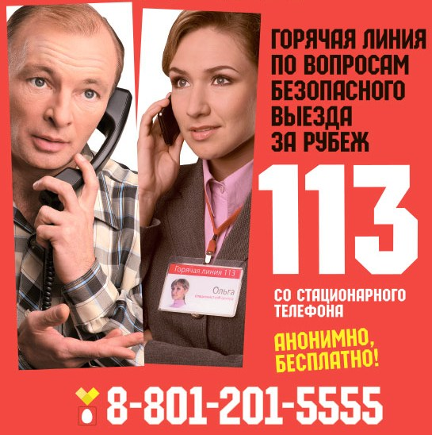

Жодино

